龍騰文化

113學年度學科能力測驗模擬試卷

地理考科

定價16元

請於考試開始鈴響起，在答題卷簽名欄位以正楷簽全名

龍騰地理科編輯編製

─作答注意事項─

考試時間： 50 分鐘

作答方式：

˙選擇題用 2B 鉛筆在「答題卷」上作答；更正時，應以橡皮擦擦拭，切勿使用修正液（帶）。

˙除題目另有規定外，非選擇題用筆尖較粗之黑色墨水的筆在「答題卷」上作答；更正時，可以使用修正液（帶）。

˙考生須依上述規定劃記或作答，若未依規定而導致答案難以辨識或評閱時，恐將影響成績並損及權益。

˙答題卷每人一張，不得要求增補。

選擇題計分方式：

˙單選題：每題有n個選項，其中只有一個是正確或最適當的選項。各題答對者，得該題的分數；答錯、未作答或劃記多於一個選項者，該題以零分計算。

祝考試順利

版權所有‧侵害者必究

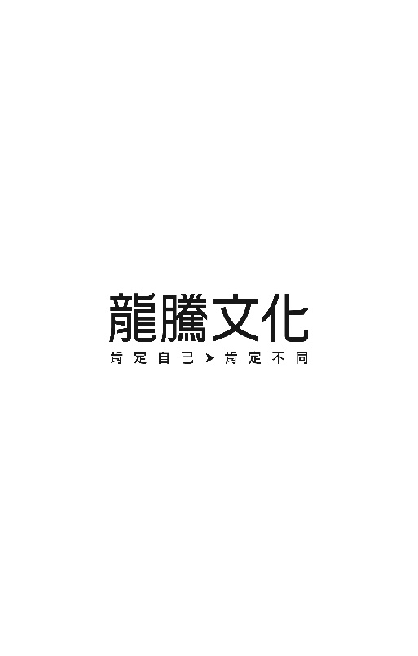

第壹部分、選擇題（占52分）

說明： 第1至13題為單選題，每題4分。

1. 統計地圖種類眾多，運用地圖可呈現地表的空間分布。下列為利用不同型式所做出的四張統計地圖，若想呈現某大學學生在臺灣各縣市的來源數量分布情形，則下列哪種型式的地圖最**不適合**？

(A)　(B)　(C)　(D)

2. 地表景觀主要受到各種地形營力的影響，其成因包含各種自然條件，因此通常伴隨著獨特的自然景觀分布。若某人前往圖中地區考察，最可能出現的地形景觀為何？

(A)冰斗湖

(B)新月丘

(C)牛軛湖

(D)錐丘

3. 臺灣常用的大地基準（大地測量參考所訂定之座標系統依據的測量基準）有兩種：TWD67、TWD97，由於二者的參考橢球體不同，導致同一點的TM二度分帶座標也有所不同。附表是埔里虎子山的二度分帶座標，若要將TWD67與TWD97兩張圖幅進行疊合比較，哪一個操作最為正確？

|  |  |
| --- | --- |
| 大地基準 | 二度分帶座標 |
| TWD67 | (247342, 2652336) |
| TWD97 | (248172, 2652130) |

(A)TWD67為底圖，TWD97往東北方移動

(B)TWD67為底圖，TWD97往西南方移動

(C)TWD97為底圖，TWD67往西北方移動

(D)TWD97為底圖，TWD67往東南方移動

4～5為題組

◎ 2022年1月15日17：20左右（東加當地時間，東13區），位於東加首都努瓜婁發以北約65公里海底的火山發生噴發，使多個太平洋國家紛紛發出海嘯警報，表為甲～丁四國的時區整理。請問：

|  |  |  |
| --- | --- | --- |
| 國家 | 時區 | 海嘯抵達時間（小時） |
| 甲 | 東11區 | 10.5 |
| 乙 | 東12區 | 4.0 |
| 丙 | 西3區 | 13.5 |
| 丁 | 西9區 | 11.0 |

4. 圖為東加位置圖，依據該海底火山噴發的事件地點，位於哪兩個板塊的交界處？　甲、歐亞板塊　乙、印澳板塊　  
丙、菲律賓海板塊　丁、太平洋板塊　戊、北美洲板塊。　  
(A)甲戊　(B)乙丙　(C)乙丁　(D)丁戊

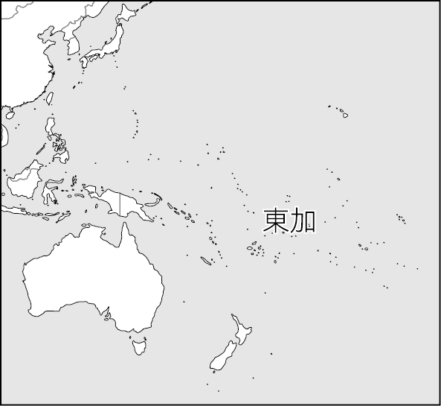

5. 表中哪個國家海嘯抵達時的當地時間最晚？

(A)甲　(B)乙　(C)丙　(D)丁

6～8為題組

◎ 西元1624年，荷蘭東印度公司以熱蘭遮城（今安平古堡）為據點，逐步在臺灣擴展勢力範圍，並以牧師至臺灣平埔族之新港社（今臺南市新市區）傳教，實為以懷柔手段取得平埔族的領地。牧師習得新港社語後，以羅馬拼音文字譯出多本傳教書籍，數年後，此一羅馬拼音的新港社語成為臺灣原住民中最早出現的文字，稱為「新港文書」，甚至出現於與漢人簽訂的土地租賃與買賣契約中。請問：

6. 下列哪一個最有可能是文中最早出現文字的原住民族群？

(A)泰雅族　(B)西拉雅族　(C)馬卡道族　(D)凱達格蘭族

7. 表為內政部戶政司統計臺灣四個直轄市（臺北市、新北市、桃園市、臺南市，未按照順序）於111年2月底的人口資料，文中的平埔族已獲得臺南市政府的認定，目前仍積極爭取，希望能成為中央政府第17個認定的原住民族，下列何者最有可能為臺南市的人口資料？

|  |  |  |  |
| --- | --- | --- | --- |
| 直轄市 | 人口數（人） | 土地面積（平方公里） | 人口密度（人／平方公里） |
| 甲 | 1,858,650 | 2,192 | 848 |
| 乙 | 2,504,597 | 272 | 9,215 |
| 丙 | 2,269,997 | 1,221 | 1,859 |
| 丁 | 3,999,305 | 2,053 | 1,948 |

(A)甲　(B)乙　(C)丙　(D)丁

8. 文中荷蘭東印度公司於東南亞也擁有廣大的殖民地，下列哪一項事實即為其於東南亞殖民的結果？　(A)菲律賓人以天主教信仰為主　(B)馬來文的黑咖啡稱為Kopi-O　(C)印尼最西端的亞齊有「麥加走廊」之稱　(D)爪哇島人口密度高，是印尼經濟、政治和文化最發達的地區

9～10為題組

◎ 澳洲一青年農民葛羅夫家族三代在某州經營占地65公頃的農場，種植的熱帶水果種類眾多，包括荔枝、蓮霧、芒果、酪梨、楊桃、火龍果、釋迦等，其中由於臺灣特有品種荔枝無法長期儲存，以往只能在特定產季購買，現澳洲每年約試種300～450公噸的臺灣特有種荔枝銷往外國，主要出口對象包含香港、新加坡、杜拜、美國及中國，也因打先鋒的荔枝試種成功，未來包括芒果等美味的臺灣熱帶水果，都有機會在南半球落地生根，幫臺灣水果在世界打響名聲。圖為澳洲政區圖，請問：

9. 依熱帶水果的生長特性，葛羅夫農場應位於附圖的哪一州？

(A)昆士蘭州　(B)維多利亞州　(C)西澳大利亞州　(D)新南威爾斯州

10. 下列哪些敘述可說明葛羅夫農場當地種植荔枝的優勢條件？　甲、澳洲位於南半球，荔枝產季正好與北半球錯開　乙、亞裔移民日漸增加，荔枝販售的價格愈好　丙、多汁甜美的荔枝，吸引願意付高價的客戶　丁、荔枝的國際市場廣大，主要可外銷到歐洲。　  
(A)甲乙丙　(B)甲乙丁　(C)甲丙丁　(D)乙丙丁

11～13為題組

◎ 1980年，前西德總理威利．布蘭特（Willy Brandt）提出一份《布蘭特報告》（Brandt Report），報告中運用一條線將世界分為「北方國家」和「南方國家」（如圖所示）。由於南、北方國家存在著差異大的生活水準，因此報告中建議應該將大量資源從富裕的核心國家轉移到貧窮的邊陲國家。請問：



11. 根據此圖，哪些區域屬於「北方國家」？

(A)西亞、北非　(B)西歐、北美　(C)西非、中南美　(D)東南亞、南亞

12. 下列有關南方和北方國家的社會與經濟發展狀況，哪些屬於大多數「南方國家」的特質？　甲、少子化現象　乙、都市化程度低　丙、基礎設施缺乏　丁、醫療資源充足。　  
(A)甲丙　(B)甲丁　(C)乙丙　(D)乙丁

13. 根據題幹《布蘭特報告》建議的內容，下列四種日常生活的作法，何者最能實踐其說法？　(A)食用臺灣牛肉→改食澳洲牛肉　(B)購買日本進口車→改買英國進口車　(C)收看美國運動賽事→改看巴西運動賽事　(D)品嚐衣索比亞咖啡豆→改嚐越南咖啡豆

**第貳部分、混合題或非選擇題（占48分）**

說明： 本部分共有4題組，選擇題每題4分，非選擇題每一子題配分標於題末，限在標示題號作答區內作答。「非選擇題作圖部分」使用2B鉛筆作答，更正時，應以橡皮擦擦拭，切勿使用修正液（帶）。請由左而右橫式書寫，否則將酌予扣分。

14～17為題組

◎ 日本便利商店也有咖啡戰爭？從Lawson在2011年時，推出自家咖啡開始，之後全家也跟進，7-Eleven則晚2年才推出自己的咖啡產品。而日本經濟新聞在2013年整年的最佳消費流通產品，其中一個就頒給當年紀錄性銷售三億杯的7-Eleven咖啡。

日本7-Eleven為何能後來居上？其實「店家數量」代表「絕對方便」。因為這品牌店鋪多，使消費者光顧此店的頻率變高，心理相對熟悉跟安心。而同理，臺灣的咖啡寄杯服務，店鋪多對寄杯相對有利，例如住家跟公司附近都有同品牌商店，那無論上班跟休假，都只要走幾步就可以換咖啡，但若是只有公司附近有，在家時就會降低換咖啡的意願，故店鋪數量所帶來的絕對方便，讓跨店提領變成一個無形的門檻。

此外，策略夥伴的協助也是不可或缺的，當年日本7-Eleven說要做咖啡的時候，供應商也紛紛出來配合，如咖啡機械由富士電機開發專屬機臺、咖啡豆由三井物產以及丸紅大商社負責全世界收購、紙杯由東罐興業負責開發保溫好拿的設計，並與合作廠商打造專屬產品，提升產品的競爭力。

14. 當店家數量愈多，會對此店家相對熟悉跟安心，讓你光顧這家店的頻率變高，也就讓7-Eleven在咖啡大戰中，勝於其他對手，但這個現象與克里斯徒勒提出的中地理論哪項假設相互矛盾？　(A)地表為環境相同的均質平原　(B)只有一種運具且運費隨距離成正比　(C)生產者以獲得最大利潤為目標　(D)居民在嗜好、品味上無差異

15. 日本7-Eleven的「店家數量」在日本消費者心中其實代表「絕對方便」，是因為7-Eleven大量展店的經營方針，所帶來何種優勢？　(A)規模經濟　(B)聚集經濟　(C)工業慣性　(D)產業群聚

16. 日本7-Eleven推出咖啡後，與許多供應商一起配合，如「富士電機的咖啡機、東罐興業的紙杯、小久保製冰的冰塊等」一同合作，順利奪得消費者的青睞，這可以用何種生產組織的模式說明？　(A)垂直整合　(B)垂直分工　(C)水平整合　(D)水平分工

17. 臺灣7-Eleven商店咖啡寄杯自從可以跨店取貨後，帶動了另一波的市場競爭。任何人透過APP，不論透過哪個縣市的7-Eleven均可換咖啡。若以中地理論解釋跨店取貨前後，7-Eleven的咖啡銷售出現何種變化？（2分，15字內）

18～20為題組

◎ 臺灣三大外銷水果「鳳梨、釋迦、蓮霧」，於110年3月起遭到中國陸續禁止進口。為解決此困境，臺灣已多次於WTO相關委員會請求中國儘速展開雙邊技術性諮商，不應採取歧視性措施，應以科學對話尋求合理解決方式。臺灣農委會主委表示，只要臺灣可以加入CPTPP，倚賴單一市場程度會大幅度減少，臺灣已於民國110年9月22日正式遞出CPTPP的參與申請書，目前CPTPP的成員國有英國、澳洲、汶萊、加拿大、智利、日本、馬來西亞、墨西哥、紐西蘭、秘魯、新加坡及越南，其中澳洲、汶萊、日本、馬來西亞、紐西蘭、新加坡及越南同時也是RCEP成員國。請問：

18. 釋迦適合種植於溫暖乾燥的氣候環境及排水良好的砂質土壤，目前臺灣是全世界釋迦栽培面積最大且品質最佳的國家，主要產區集中在臺東縣。臺灣從6月中釋迦就開始上市，到了8、9月進入盛產，此時如遇到下列何種強勁的地方風，將有損釋迦的收成及賣相？

(A)谷風

(B)焚風

(C)陸風

(D)海風

19. 目前已參與CPTPP及RCEP的成員國，同時也都是下列哪一個區域經濟結盟的成員國？

(A)

(B)

(C)

(D)

20. 說明為何只要臺灣加入CPTPP，倚賴單一市場程度會大幅減少的原因？（4分，50字內）

21～23為題組

◎ 資料一： 2020年10月6日，由美國、日本、澳洲、印度共同舉行的「四方會談」（QUAD），主題圍繞在美國主導的「印太戰略」，大力推行「自由開放的印度洋—太平洋」理念，美國國務卿蓬佩奧在會中特別呼籲，各國應加強地區合作，對抗日益在南海、臺海和釣魚臺等海域進行擴張的中國。不過，上個月蓬佩奧在東協10國外長峰會時，希望東協各國能挺身而出，身為東協最大經濟體的某國外長馬蘇迪（Retno Marsudi）表示，東協國家「不想被這樣的對峙困住」。

資料二：下圖為美國、日本、澳洲、印度、中國（未依序）2019年的HDI排名、都市化程度及2019年的人口金字塔。

|  |  |  |
| --- | --- | --- |
| 甲：HDI排名17  都市化程度82％ | 乙：HDI排名19  都市化程度92％ | 丙：HDI排名85  都市化程度59％ |

|  |  |
| --- | --- |
| 丁：HDI排名131  都市化程度34％ | 戊：HDI排名8  都市化程度86％ |

21. 資料一中的某國為下列何者？

(A)新加坡　(B)印尼　(C)印度　(D)泰國

22. 請根據資料二內容分析各國HDI、都市化程度以及人口金字塔，並完成答題卷表格填空。（8分，判斷依據各30字內）

23. 面對中國在南海擴張，請問東南亞哪四個國家也聲稱擁有此海域的主權？（4分）

24～25為題組

◎ 臺南市北區位在鹽水溪以南，某生欲製作臺南市北區環境變遷的探究報告，他先從百年歷史地圖蒐集圖資，比對了近三十年來北區的環境變遷，發現變異較大的地區在西半部，東半部則因距離火車站較近，開發較早，聚落密集，近年景觀變化小。甲圖為臺南市北區西半部的1992年經建版地形圖第二版，乙圖為相同地區2021年的Google衛星影像圖。請問：





24. 根據兩張不同時期地圖的比對後，請簡述北區土地利用有什麼明顯變化？（2分，15字內）

25. 某生為了說明圖中土地利用的變化，他蒐集了歷年北區的人口資料與戶數變化並製成統計圖，最後利用上述資料撰寫「臺南市北區近三十年環境變遷的探究」報告。綜合三張圖的資訊，適合推論臺南市具有哪種現象？請從人口數或戶數的變化，說明臺南市北區土地利用變遷的現象。（4分，20字內）

